北戴河家庭旅馆住宿系统
测试报告

河北师范大学软件学院
2011年 7 月 22 日

文档属性
文档属性
项目 | 明细
文档标题 | 北戴河家庭旅馆住宿系统测试报告
整理人 | 北戴河家庭旅馆住宿系统测试组
创建日期 | 2011-07-21
最后修改日期 | 2011-07-21

修改记录
日期 | 整理人 | 版本 | 修改说明

审核
姓名 | 认可版本 | 职位 | 日期

发布
姓名 | 职位

目录
1. 引言 4
1.1 编写目的 4
1.2 项目背景 4
1.3 相关定义 4
1.4 参考资料 5
2. 测试计划的执行 6
2.1 执行进度 6
2.2 人资耗费 7
2.3 成果统计 7
3. 测试效果的评估 7
3.1 需求覆盖 7
3.2 测试结果 9
3.3 用例的执行 10
4. 系统Bug分析 10
4.1 Bug统计信息 10
4.2 Bug状态分布 10
4.3 Bug级别分布 11
5. 软件质量的评价 11
5.1 目前能力 11
5.2 项目风险 12
5.3 实施建议 12
5.4 遗留问题 12
6. 结论 12

引言

编写目的
该测试评估报告的目的是对北戴河家庭旅馆住宿系统的测试过程和产品质量进行评估。该报告主要描述了测试计划的执行总结，包括执行进度、人资耗费和成果统计；测试效果的评估，包括需求的测试覆盖，测试用例的执行情况等，以及软件质量的评价及实施建议。
该测试评估报告将直接提交给项目经理、开发人员及现场培训和实施人员，作为项目结项和评价的重要依据，为项目的实施上线提供支持。

项目背景
项目名称：北戴河家庭旅馆预订系统
任务提出者：北戴河家庭旅馆行业协会
开发者：河北师范大学软件学院北戴河项目组
本项目是数字北戴河一期工程的后续项目。本项目的启动以规范化家庭旅馆行业，树立北戴河个性化旅游品牌，为北戴河旅游产业促进中心提供分级规范化管理（以区，镇，村，家庭旅馆为单位形成分级形式的四级管理系统）家庭旅馆的操作平台为目的。
预期为旅客提供网上预定房间的便捷途径，可以通过网络了解家庭旅馆的房间信息，并且可以快速的在线订房，保证旅馆信息的准确性，杜绝欺诈现象；为家庭旅馆提供简单有效的，可脱机运行的家庭旅馆系统，可以通过网络发布自己的房间信息，扩大了旅馆的市场渠道。家庭旅馆行业协会了解家庭旅馆运行情况，通过规范化家庭旅馆操作减少纠纷，发生纠纷时可追溯，及时掌握第一手资料。

相关定义
- 缺陷级别
级别 | 名称 | 说明 | 关闭时限
1 | 立刻 | 非常紧迫。严重限制后续测试。 | 0.5天之内
2 | 紧急 | 紧迫级。非常重要且需要立即修改的问题。 | 1天之内
3 | 高 | 高等级。系统级功能实现错误或接口实现错误使系统不稳定、或破坏数据，影响最终结果。 | 2天之内
4 | 普通 | 中等级。单元级功能实现错误或产生错误的中间结果但不影响最终结果。 | 3天之内
5 | 低 | 一般级。拼写错误、错别字或界面不符合设计规范，使用不便。 | 结项前

- 缺陷状态
编号 | 名称 | 说明 | 备注
1 | New | 新建状态。发现人新发现的缺陷。
2 | 进行中 | 进行状态。开发人员对缺陷进行了部分修改。
3 | Reopened | 重新打开状态。发现人确认修改没达要求，重新打开。
4 | Resolved | 解决状态。开发经理认为经责任人修改后已解决。
5 | Closed | 关闭状态。发现人关闭缺陷。
6 | Deferred | 延期解决状态。开发人员认为是缺陷但由于技术或时间问题需要延期解决。

- 解决方案
编号 | 名称 | 说明 | 备注
1 | fixed | 已修复
2 | won't fix | 不打算修复
3 | postponed | 以后修复
4 | not repro | 不可重现
5 | duplicate | 重复
6 | by design | 设计如此
7 | External | 由于外部原因导致

参考资料
《北戴河家庭旅馆住宿系统需求及北戴河项目相关项目需求.doc》
《家庭旅馆住宿系统四级管理需求.doc》
《OTQP-HHB-2-1 需求确认书(1).docx》
《庭旅馆住宿管理系统示范户反馈意见.doc》
《20110621统计功能需求.docx》
《北戴河家庭旅馆住宿系统测试计划.doc》
《北戴河家庭旅馆住宿系统测试用例.doc》
《北戴河家庭旅馆住宿系统bug报告》

测试计划的执行

执行进度
第一阶段测试：

活动名称 | 计划完成时间 | 实际完成时间 | 实际工期 | 相关人员 | 原因说明
测试计划编写 | 2011-04-02 | 2011-04-02 | 1天 | 魏娜娣 | 根据北戴河项目需求规格说明书编写
测试用例设计 | 2011-04-10 | 2011-04-10 | 8天 | 魏娜娣  王玉琴 | 根据北戴河项目需求规格说明书设计测试用例
执行测试 | 2011-04-21 | 2011-05-25 | 45天 | 王玉琴  魏娜娣  崔萌 | 依据开发进度进行系统测试，需求变更及项目组成员时间较紧张
培训ppt制作 | 2011-05-26 | 2011-05-26 | 1天 | 魏娜娣
培训视频录制 | 2011-05-26夜 | 2011-05-26夜 | 0.5天 | 魏娜娣
用户手册编写 | 2011-05-27 | 2011-05-27 | 0.5天 | 崔萌  魏娜娣

第二阶段测试：

活动名称 | 计划完成时间 | 实际完成时间 | 实际工期 | 相关人员 | 原因说明
测试计划更新 | 2011-06-17 | 2011-06-17 | 1天 | 魏娜娣 | 一期上线用户进行了部分需求变更
测试用例设计 | 2011-06-17 | 2011-06-17 | 7天 | 魏娜娣  崔萌 | 根据北戴河项目需求规格说明书二期功能设计测试用例
执行测试 | 2011-06-30 | 2011-07-22 | 31天 | 魏娜娣  崔萌 | 项目进行了部分需求变更，期末项目组人员工作时间较紧张，学院其他工作（招生、期末阅卷）
系统测试分析报告 | 2011-06-30 | 2011-07-22 | 0.5天 | 魏娜娣  崔萌 | 项目延期
用户手册编写 | 2011-07-21 | 2011-07-21 | 0.5天 | 崔萌  魏娜娣
培训ppt制作 | 2011-07-21 | 2011-07-21 | 0.5天 | 魏娜娣
培训视频录制 | 2011-07-21 | 2011-07-21 | 0.5天 | 魏娜娣

人资耗费
测试人员 | 完成工作描述 | 耗费人月
魏娜娣、崔萌、王玉琴 | 完成家庭旅馆住宿系统测试并上线 | XXX
合 计 | 3 人， 1 月/人

成果统计
成果名称 | 评审状态 | 完成人员 | 数量统计 | 耗费人天
完成北戴河家庭旅馆住宿系统第一阶段的测试工作 | 通过 | 王玉琴  魏娜娣  崔萌 | XXX | XXX
完成北戴河家庭旅馆住宿系统第二阶段的测试工作 | 通过 | 魏娜娣  崔萌 | XXX | XXX

测试效果的评估

需求覆盖
第一阶段测试：

模块 | 功能 |  | 测试情况
数字北戴河网站 | 家庭旅馆地图 | 方便游客快速选房，根据地图列出行政村 | OK
数字北戴河网站 | 网上预订 | 游客查看房间详情、预订、打印 | OK
数字北戴河网站 | 我的预订 | 查看"我的预订"房间。可查看订单详情，打印 | OK
数字北戴河网站 | 网上退订 | 通过网上退订可以取消已经预订的房间 | OK
数字北戴河网站 | 添加家庭旅馆 | 家庭旅馆管理协会添加新的家庭旅馆 | OK
数字北戴河网站 | 删除家庭旅馆 | 家庭旅馆协会删除家庭旅馆 | OK
数字北戴河网站 | 修改家庭旅馆的信息 | 家庭旅馆协会修改家庭旅馆的相关信息 | OK
数字北戴河网站 | 村级别家庭旅馆的密码重置 |  | OK
数字北戴河网站 | 查阅订单信息 | 在订单管理模块可查看历史订单。 | OK
服务端接口 | 初次登录 |  | OK
服务端接口 | 修改密码 |  | OK
服务端接口 | 发布房间 |  | OK
服务端接口 | 经营数据上传 |  | OK
服务端接口 | 预订数据下载 |  | OK
管理系统客户端 | 登录 | 家庭旅馆客户端的登录及验证功能 | OK
管理系统客户端 | 房间管理 | 家庭旅馆客户端的房间管理功能，包括，添加房间，设置房间属性，房间删除等 | OK
管理系统客户端 | 网上发布 | 将家庭旅馆客户端的房间在网上发布 | OK
管理系统客户端 | 线下预订登记 | 线下可预订家庭旅馆的房间 | OK
管理系统客户端 | 退订 | 客户端只可退定线下预订订单 | OK
管理系统客户端 | 更改房间状态 | 家庭旅馆客户端的房间状态与网络上的房间状态同步，并实时更新 | OK
管理系统客户端 | 查看预订明细 | 家庭旅馆客户端可以查看本地预订和网上预订的订单 | OK
管理系统客户端 | 入住 | 家庭旅馆客户端可以为来住宿的游客办理入住 | OK
管理系统客户端 | 结算 | 家庭旅馆客户端可以为来住宿的游客办理结算 | OK
管理系统客户端 | 续租 | 家庭旅馆客户端可以为来住宿的游客办理续租 | OK
管理系统客户端 | 查看入住明细 | 家庭旅馆客户端可查看游客本次入住所有明细 | OK
管理系统客户端 | 换房 | 家庭旅馆客户端可以为来住宿的游客办理换房 | OK
管理系统客户端 | 自动退订 | 如果客户端或者服务器端的订单过期没有入住，自动取消订单 | OK
管理系统客户端 | 线下预订退订 | 如果游客线下预订了房间，如果游客打电话取消了相应的订单，客户端可取消订单。 | OK
管理系统客户端 | 旅馆管理 | 家庭旅馆客户端可以维护家庭旅馆网上的旅馆信息 | OK
管理系统客户端 | 物品暂存管理 | 家庭旅馆客户端可以为来住宿的游客办理物品的存储等级 | OK
管理系统客户端 | 修改密码 | 家庭旅馆客户端可以修改家庭旅馆客户端用户名的密码 | OK
管理系统客户端 | 待办事宜 | 家庭旅馆客户端可以按时提醒旅馆客户端要办的事情，包括：镇里、村里的通知以弹出框的形式进行显示，方便 | OK
管理系统客户端 | 数据统计分析 | 本家庭旅馆的入住统计、房费收入统计、日/周/月营业情况概览、游客来源统计 | OK
管理系统客户端 | 系统管理 | 家庭旅馆客户端的设置，包括：密码修改，数据备份等功能 | OK
管理系统客户端 | 设置定金 |  | OK
管理系统客户端 | 数据备份/还原 | 家庭旅馆可通过此功能把客户端的数据备份到互联网上，也可通过互联网下载历史数据 | OK
管理系统客户端 | 自动升级 | 家庭旅馆客户端可以通过自动升级功能进行程序的更新。 | OK
客户端接口 | 初次登录 |  | OK
客户端接口 | 修改密码 |  | OK
客户端接口 | 发布房间 |  | OK
客户端接口 | 经营数据上传 |  | OK
客户端接口 | 预订数据下载 |  | OK
客户端接口 | 数据联调 |  | OK

第二阶段测试：

模块 | 功能 |  | 测试情况
统计 | 区级别的通知功能 | 给指定的镇，发布区级通知 | OK
统计 | 镇级别的通知功能 | 给指定的村，家庭旅馆，发布镇级通知 | OK
统计 | 村级别的通知功能 | 给指定的家庭旅馆发布村级通知 | OK
统计 | 区级别的统计功能 | 查看本区的旅馆统计信息，包括：空房入住情况统计、游客来源统计、游客滞留时间统计、营业额统计。 | OK
统计 | 镇级别的统计功能 | 查看本镇的旅馆统计信息，包括：空房入住情况统计、游客来源统计、游客滞留时间统计、营业额统计。只可以查看本镇的整体情况，不可查看其他镇的统计信息查询下属村的订房，入住，收入等统计信息。 | OK
统计 | 村级别的统计功能 | 查看本村的旅馆统计信息，包括：空房入住情况统计、游客来源统计、游客滞留时间统计、营业额统计。只可以查看本村的整体情况，不可查看某个旅馆的统计信息。 | OK
统计 | 统计家庭旅馆的住宿信息 | 客户端查看本旅馆的统计信息，包括：入住率、游客滞留时间、营业额、入住人数、游客来源、入住方式、新老顾客分布。只可查看本旅馆的整体情况，不可查看其它旅馆的统计信息。 | OK
统计 | 欢迎小视屏上传 | 选择家庭旅馆，上传相应的视频。（这一点不在做家庭旅馆协会里，就只能统一上传） | NO
管理系统客户端 | 线下预订登记 | 线下可预订家庭旅馆的房间 | OK
管理系统客户端 | 取消预订调整 | 只可取消线下预订订单 | OK
管理系统客户端 | 数据备份/还原 | 家庭旅馆可通过此功能把客户端的数据备份到互联网上，也可通过互联网下载历史数据 | OK
管理系统客户端 | 物品暂存管理 | 家庭旅馆客户端可以为来住宿的游客办理物品的存储等级。  包含物品寄存、取出、查看历史等。 | OK
管理系统客户端 | 结算调整 |  | OK
管理系统客户端 | 身份证识别 | 识别物品管理 | OK
管理系统客户端 | 遗留问题调整 | 详见用户反馈 | OK

测试结果
在上面的测试表中，OK为通过测试，NO为测试组未进行测试（开发组完成）的部分，上述模块除“欢迎小视频上传”外均通过测试组测试。
需要说明的是：目前遗留了4个缺陷未进行修复，但均不属于严重问题，仅在某种特定情况下才发生，故未体现在上表中。请参见5.4小节的分析。
在测试中可能还存在一些更隐性的问题未发现。测试出的Bug的详细信息查看本文的第4节系统bug分析。

用例的执行
本次测试，在测试用例设计阶段共设计测试用例578个，由于需求的不断变更，测试用例的设计也经过了V1.1；V1.2两个版本。对于统计功能的验证、房间资源的验证等，测试用例和测试数据在多个模块重复使用，在此仅统计了一次测试的情况。

系统Bug分析

Bug统计信息
系统总bug数 | 596个
已解决的bug数 | 592个
延期解决的bug数 | 4个

Bug状态分布
根据4.1中的Bug统计信息表我们可以得出Bug的状态分布如下：
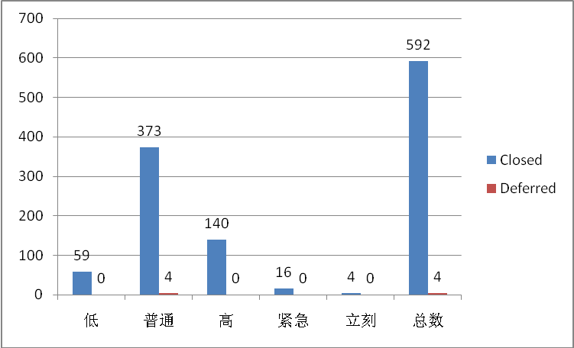

根据该图可以了解到，已经解决并关闭的Bug是592个，占99.3%；延期解决的Bug是4个，占0.7%，且这4个bug均不属于高级别之上的bug。该数据表明此系统的质量相对可靠，且Bug解决率也很高。

Bug级别分布
根据4.1中的Bug统计信息表我们还可以得出各级别Bug的出现情况：
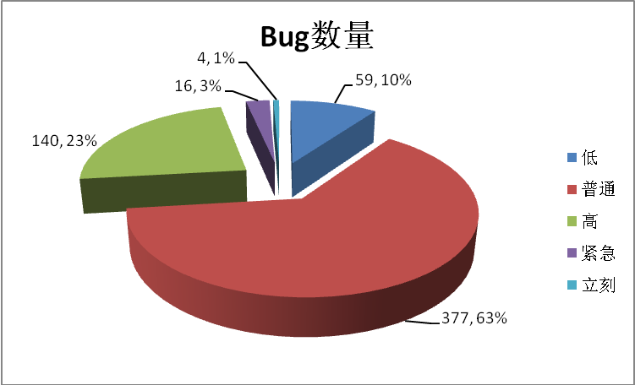
根据该图可以了解到，系统中出现Bug最多的是【普通】和【高】级别的Bug。
【立刻】和【紧急】级Bug级别高，该类Bug易造成系统崩溃，此类Bug发现的越多，就越能够保证系统的稳定性。
【高】级Bug级别较高，该类Bug常因影响其他操作，因而修改的优先级较高。
【普通】级Bug为常规性Bug，此类Bug发现的越多，就越能够保证系统的完善性。
【低】级Bug级别较低，我们在这部分发现的Bug较少，说明对于系统还有更多的细节部分的Bug还没有发现。
根据上面的分析，在测试工作中，应该严格把好重大系统问题，保证系统不出现重大错误，确保其稳定性，在这基础上，完善系统功能，并且注意到系统的每一个细节。

软件质量的评价

目前能力
经过测试，北戴河家庭旅馆住宿系统已经达到设计要求，并且已经能够进行实际应用，具体覆盖功能点参见3.1小节。
本系统支持IE6、IE7、IE8、360浏览器等常用浏览器下的正常运行。
本系统能够支持数据库每个表1500000条以上的情况下，系统稳定且快速运行。

项目风险
- 测试中客户端使用均为个人机器，无法结合广大家庭旅馆业主的不同机型进行检测，软硬件兼容性存在一定风险
- 性能测试部分仅针对数据库中存在大量数据时进行了操作速度的检测，针对于大量客户端同时访问情况未检测，但考虑到家庭旅馆真实业务情况，该风险较低

实施建议
以下是在测试的过程中发现的一些需要注意的地方，可供实施部门参考：
- 数字北戴河信息管理系统部署完毕后，登录进入系统使用，首次进行家庭旅馆账户添加时，系统会提示页面不存在；刷新页面后，管理用户列表中不显示刚才新添加的用户，此时再次添加刚才的账号，系统提示用户名已经使用。
建议：数字北戴河信息管理系统部署完毕后，实施人员首先进行上述操作，并清理缓存后再让用户正式使用。
- 在一台机器上进行客户端使用时，请不要同时开启两个相同的客户端账号，防止数据发生干扰。
- 建议在同一个客户端上进行操作时间不宜过长。

遗留问题
至测试工作结束，本系统遗留缺陷共4个未解决，具体原因如下：
1、家庭旅馆客户端的旅馆管理模块中建议增加“旅馆类型”字段。
原因：建议级别bug，不影响系统功能使用。
2、IE8下，web端“订单管理”下退定某一订单，提示“退定成功”时，页面显示的预订信息有误。当确定“退定成功”后，页面显示信息又恢复正常。
原因：系统框架所致，不影响功能使用，且仅在IE8下才出现。
3、web端预订后生成的订单页面，当备注信息填写较多时，订单列表显示会有美观性问题。
原因：该问题属于页面美观性问题，不影响功能使用，且目前仅在IE6和360浏览器下当备注填写较多时才发生。
4、登录时，用户名、密码、验证码输入错误，没有任何提示仅从新刷新页面。
原因：该问题属于易用性问题，不影响功能使用，且该问题在历史系统版本中就存在，属于上一期的遗留问题。
另外，系统中还可能存在一些不易发现的错误存在。

结论
经测试，北戴河家庭旅馆住宿系统符合需求要求，可以满足用户的需求，且符合设计的要求，达到测试通过标准，可以上线试运行。

